Środa, 07.04.2021r.

**TEMAT: Gwiazdozbiory.**

Witamy i do wspólnej zabawy zapraszamy! ☺

1. **Zabawa ruchowa przy piosence:**

<https://www.youtube.com/watch?v=yxVMhKt-cvI>

*Podczas odsłuchiwania piosenki dzieci wykonują ruchy całego ciała: obracają się jak planety, skaczą jak spadające gwiazdy, biegają naśladując przemieszczanie się planet, itp.*

1. **„Gwiazdy na niebie” .**

*Do zabawy będą potrzebne sylwety gwiazd (6 dużych i 6 małych). Rodzic je drukuje, bądź rysuje.*

Rodzic pokazuje dziecku kartki z sylwetami gwiazd, wyjaśnia, że nocą możemy je zaobserwować na niebie. Następnie zadaje pytania:

* czy wszystkie gwiazdy są jednakowej wielkości?
* jaki kolor mają świecące nocą gwiazdy? Po rozmowie proponujemy dziecku pokolorowanie gwiazd (na kolor żółty;-) Sposób dowolny: kredki, farby, flamastry.

Gdy gwiazdy są już pokolorowane (i suche w przypadku farb) dzieci je wycinają, przy niewielkiej pomocy dorosłego.

Sposób zabawy:

1. tworzenie zbiorów i przeliczanie elementów – dziecko tworzy zbiór gwiazd małych i zbiór gwiazd dużych, przelicza elementy w każdym zbiorze, sprawdza, czy można utworzyć z nich pary.
2. określanie położenia – wszystkie gwiazdy układamy w różnych miejscach w pokoju: np.: na stoliku, pod krzesłem, obok misia, na półce, itp. Dziecko wyposażone w lunetę (rolka po papierze toaletowym, ręczniku papierowym, itp.;-) wypatruje i odszukuje gwiazdę, o której rodzic mówi. Rodzic rozpoczyna rymowanką, następnie określa położenie stosując określenia nad, pod, obok, na…

**„Kiedy nocą w niebo spojrzę, migające gwiazdy dojrzę…** teraz widzę gwiazdę obok stolika” - dziecko odszukuje kolejne gwiazdy, o których mówi rodzic, określa ich wielkość i zabiera ze sobą.

1. kontynuowanie rytmów- rodzic rozpoczyna rytm, a dziecko układa go dalej, np.:

….

…..

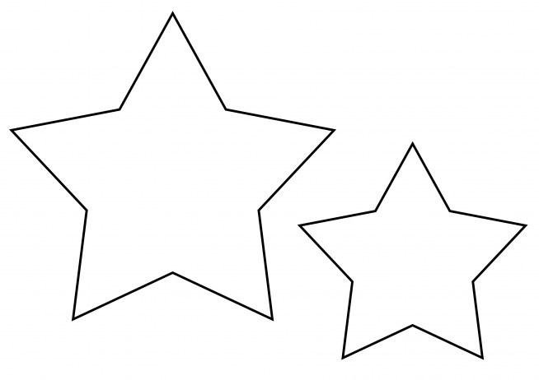



1. **„Gwiazdozbiory” – prezentacja filmiku, o konstelacjach tworzonych przez gwiazdy.** Uwaga! Nagranie trwa 12.50 min, a omawiany temat kończy się w 3.30 minucie. Po upływie tego czasu bajkę należy wyłączyć.

<https://www.youtube.com/watch?v=rLpvLlR7Sfw>

1. **„Układamy własną konstelację” – zabawa twórcza**. Dziecko za pomocą przygotowanych wcześniej gwiazd tworzy własne konstelacje i nadaje im własne nazwy. Gwiazdy można łączyć ze sobą za pomocą włóczki, sznurka, cienkich pasków bibuły, sznurówek, itp.
2. **Karta pracy (z książeczek przedszkolnych) str. 14 –** dziecko przelicza elementy, łączy je we wskazany sposób, tworzy własną konstelację.

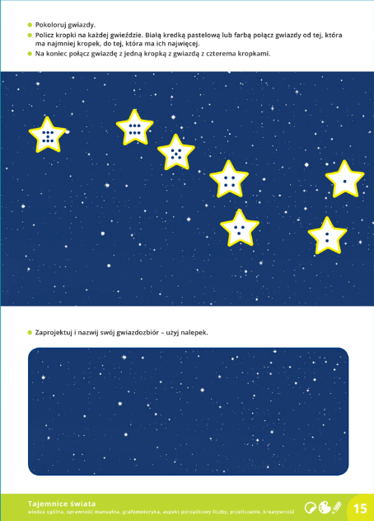

1. **„Planeta do planety” - gra pamięciowa online.** Klikając w kwadraciki staramy się odnaleźć te same planety.

<https://learningapps.org/12278479>

Miłej zabawy i dobrego dnia ☺

Opracowanie:

Agnieszka Rybacka